Bài tập thực hành 04

**MSSV: B2003775**

**Họ và tên sinh viên: Nguyễn Hoài Bảo**

Lập trình PHP nâng cao

1. Bạn hãy chạy tất cả các lệnh hướng dẫn ở trên và chụp lại màn hình kết quả.

* Ck.php

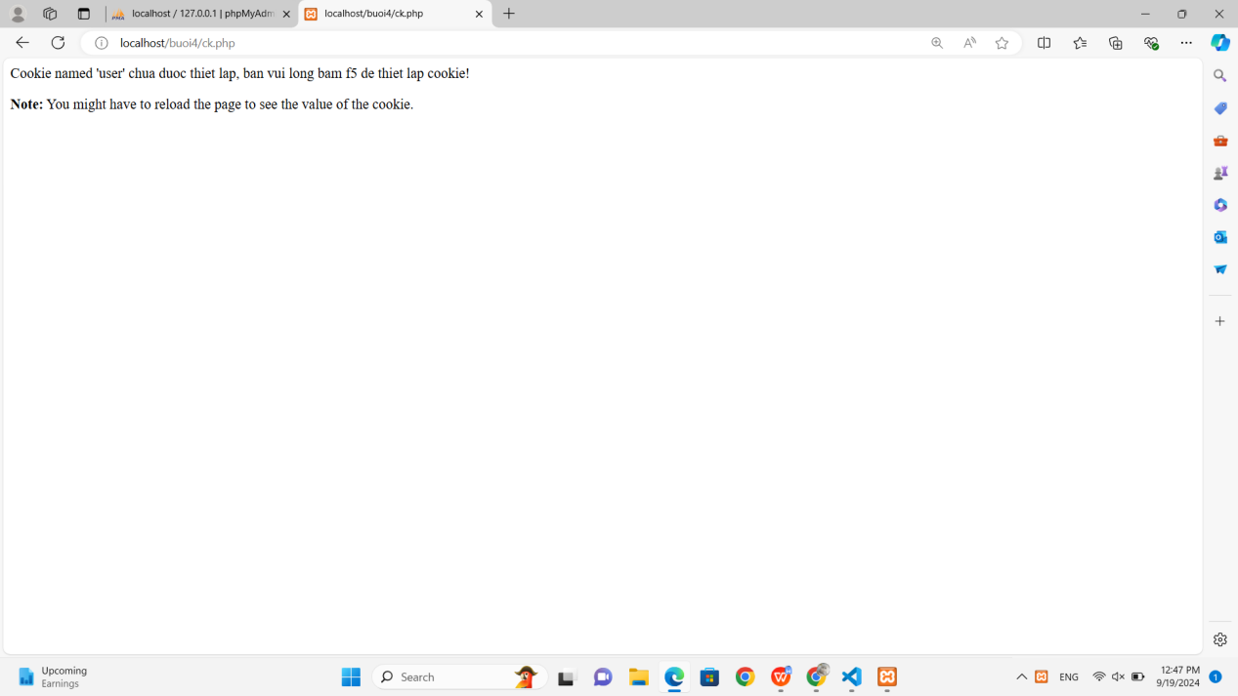

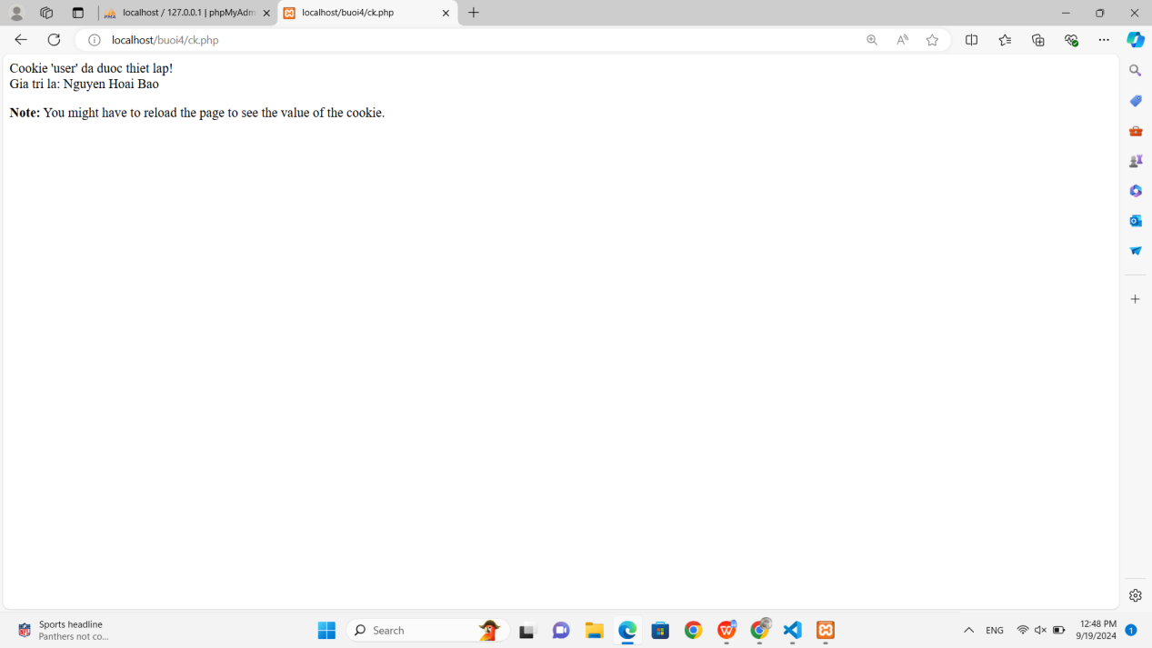

* Tạo cơ sở dữ liệu qlbanhang

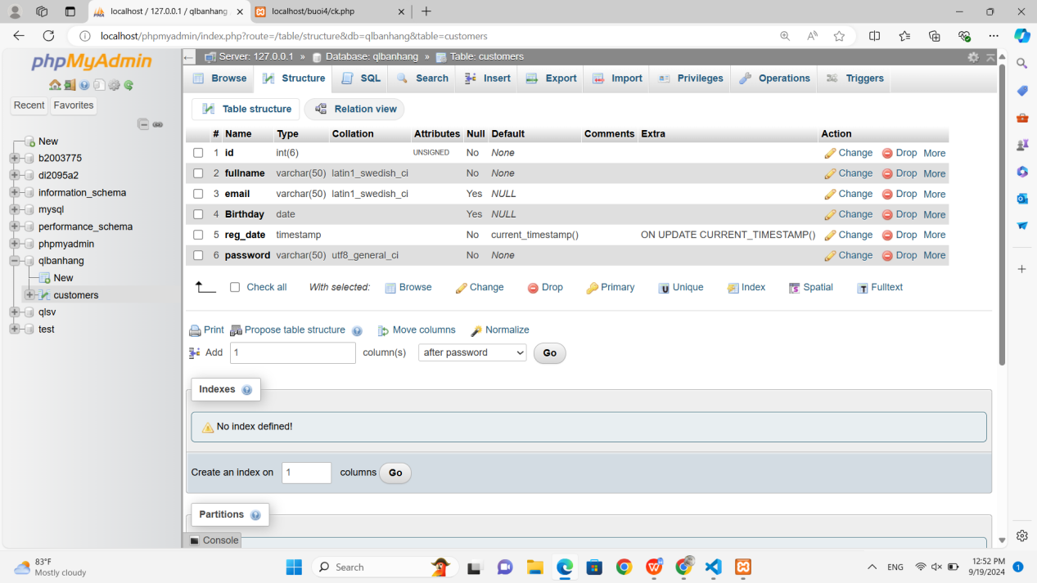

* Fromnhap.php

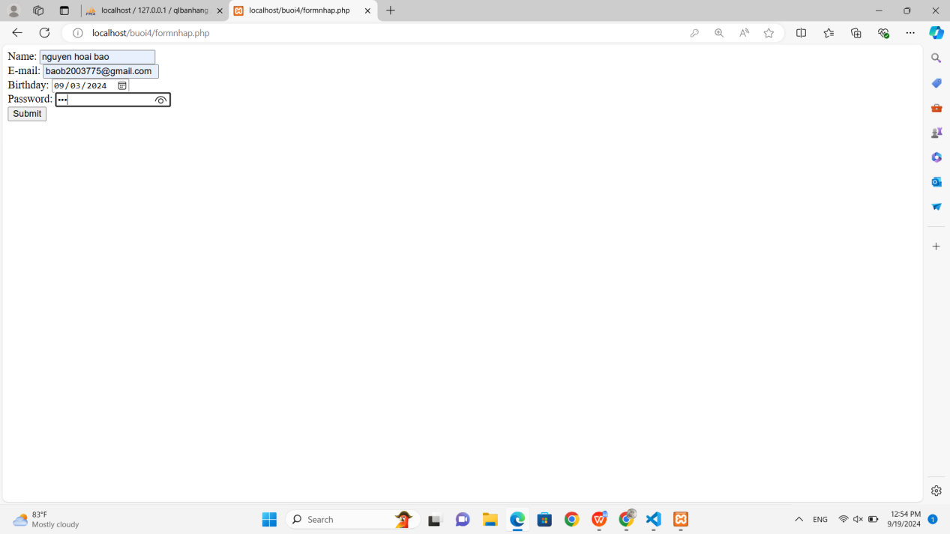

* Luu.php

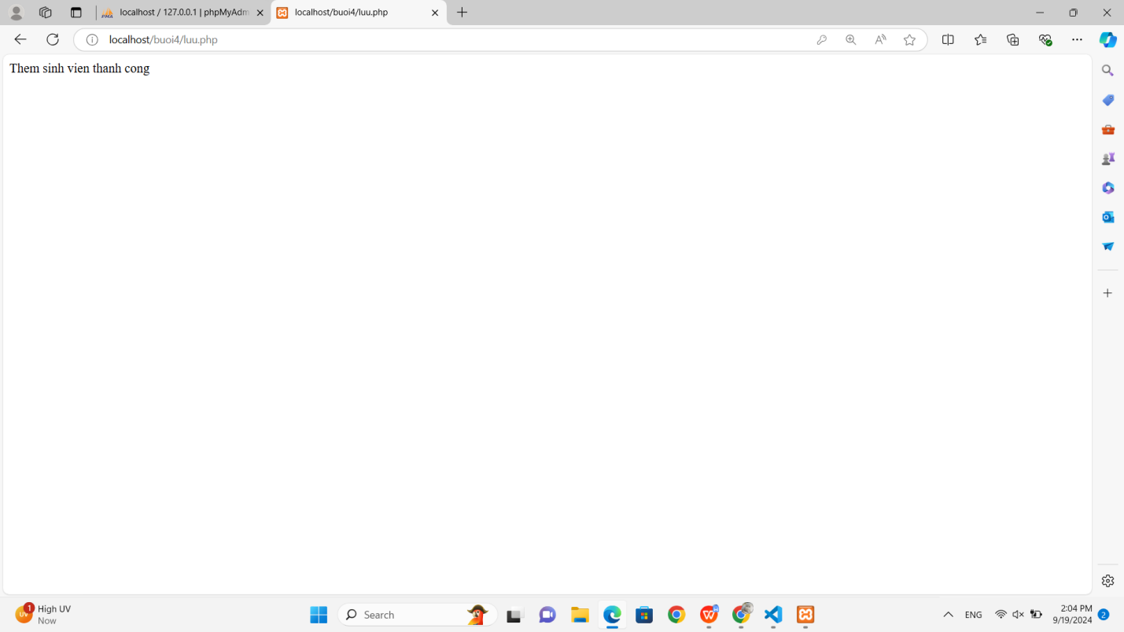

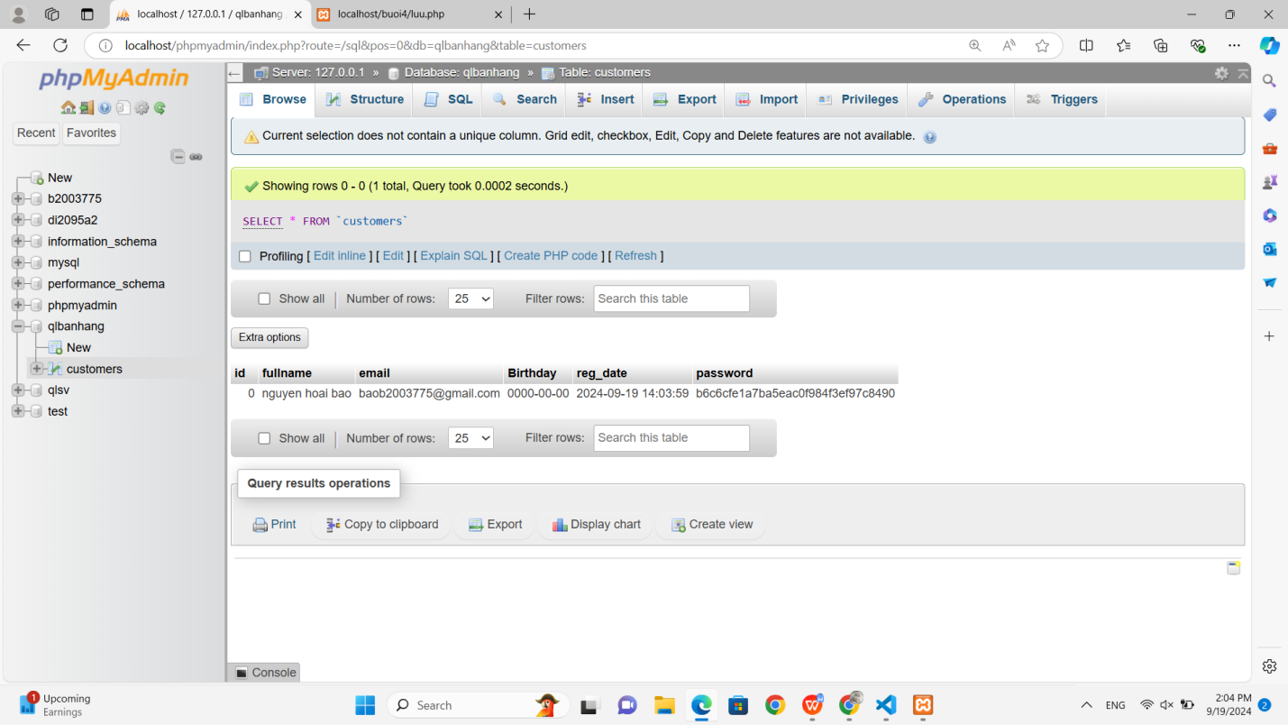

* Login.php

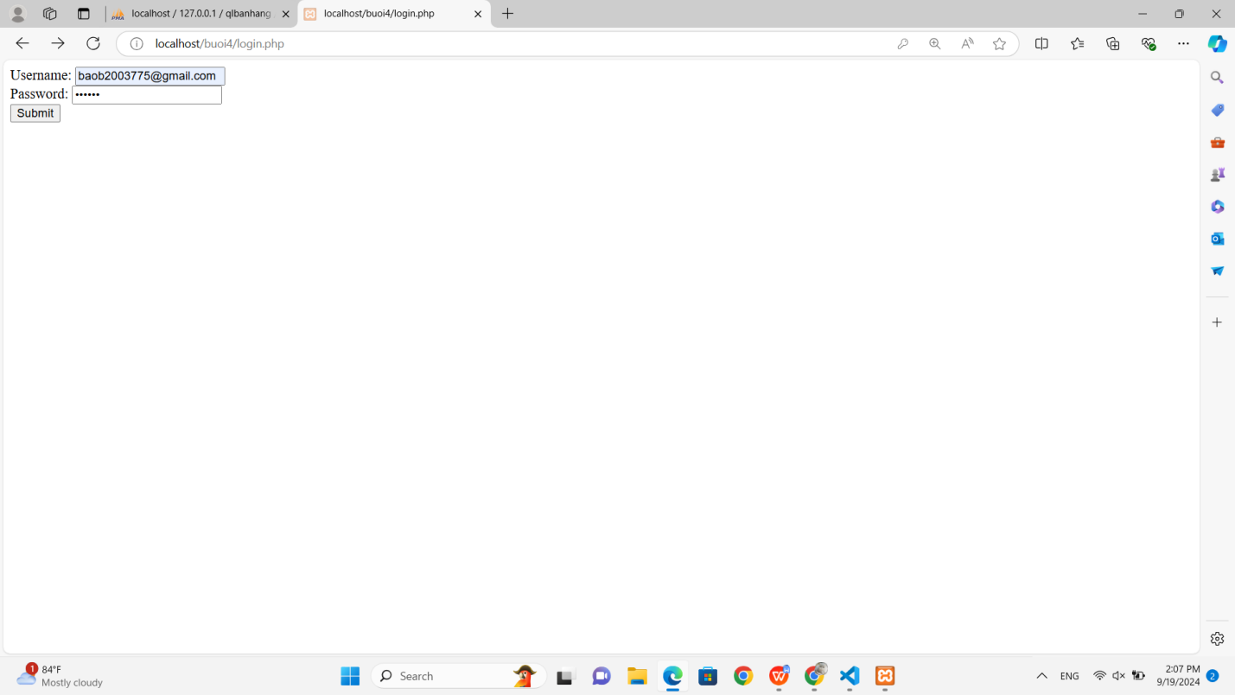

* Log.php

Khi nhập sai:

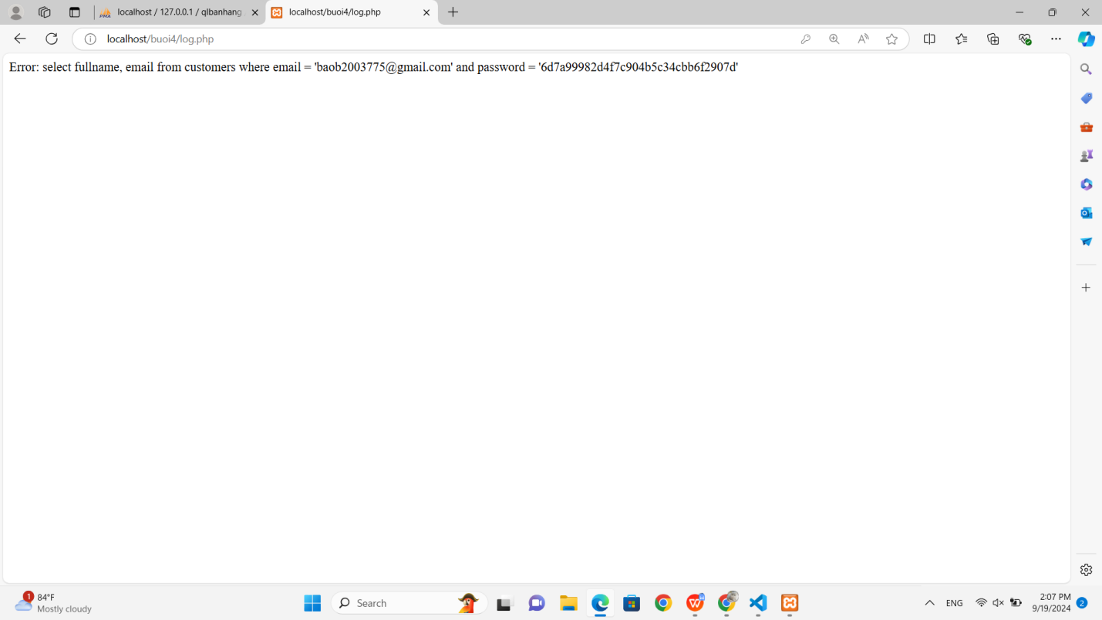

khi nhập đúng:

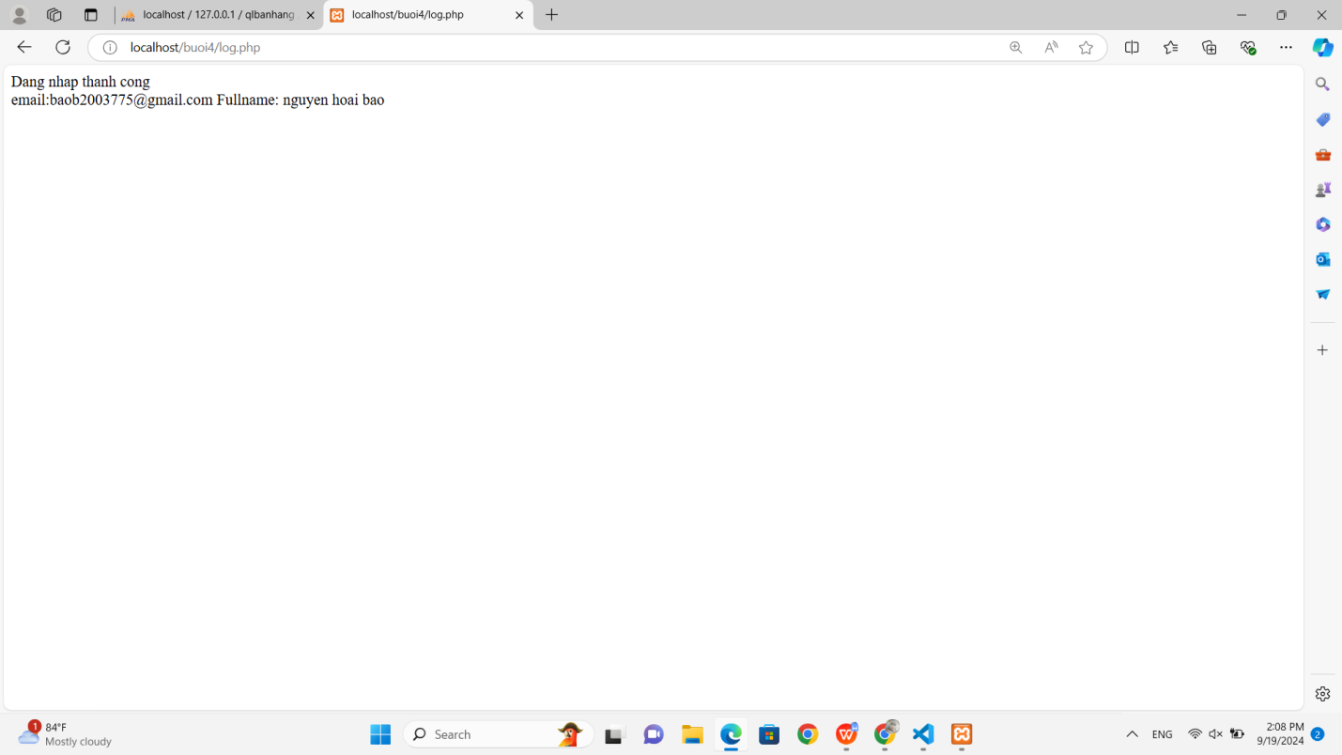

* Homepage.php

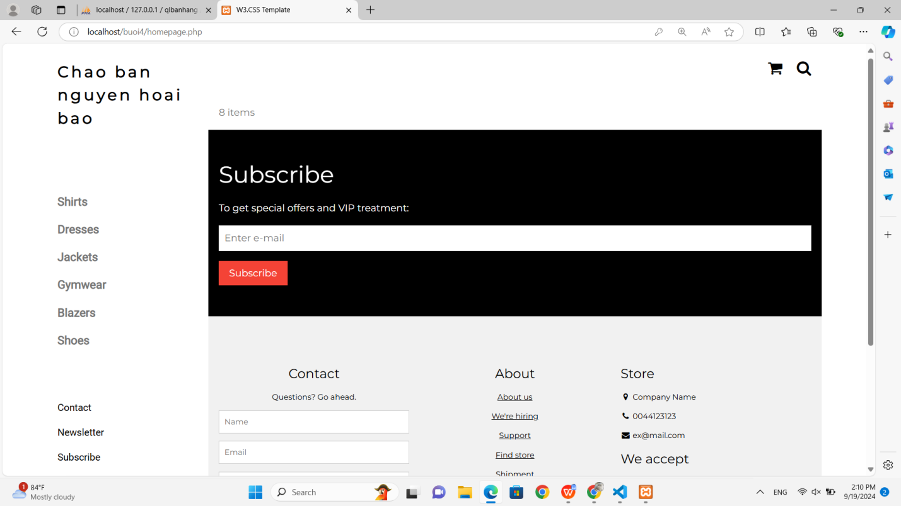

* Upload-img.php

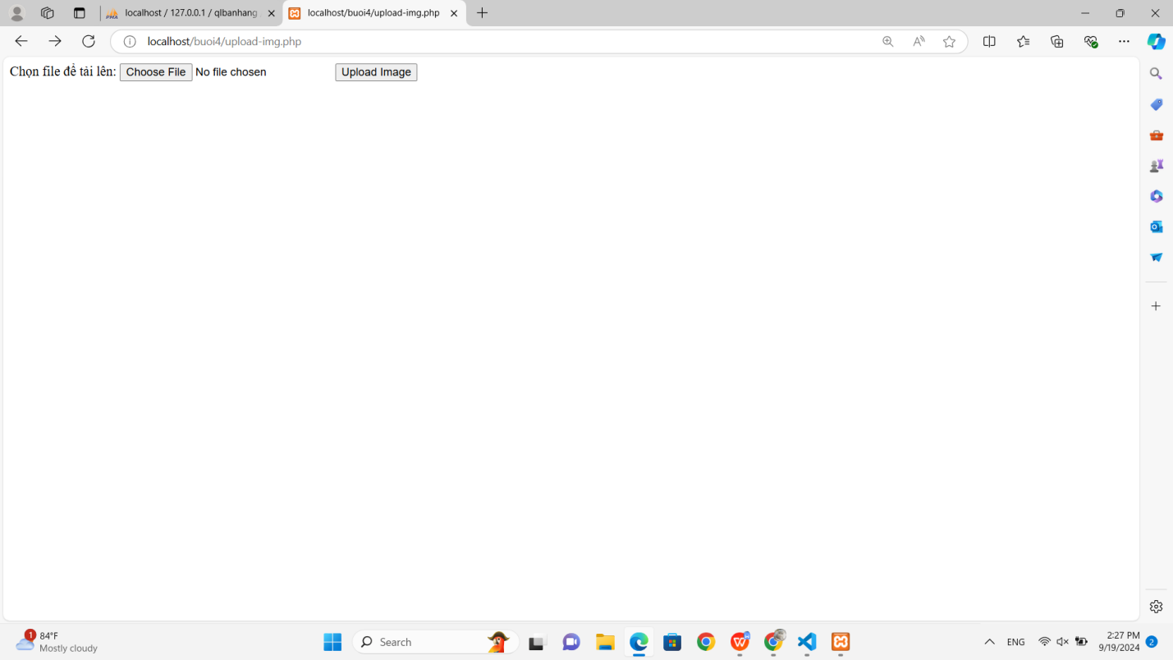

* Upload.php

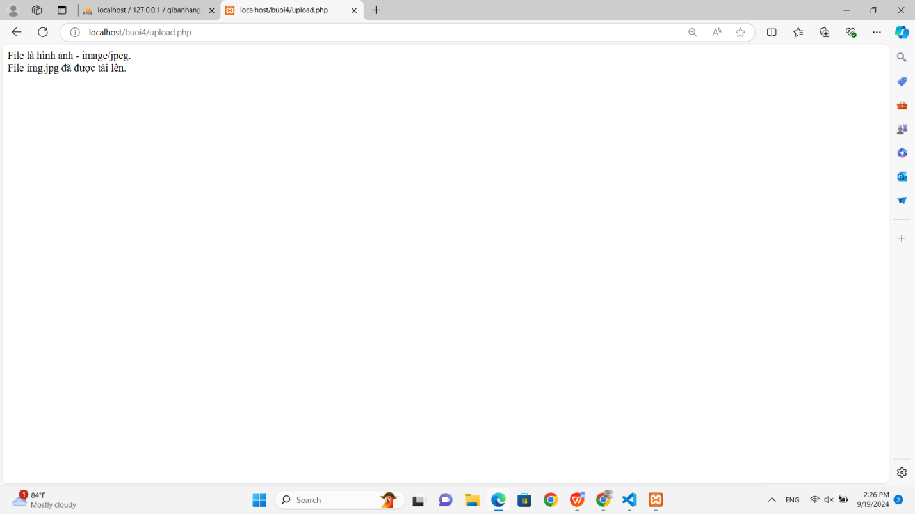

* Upload-csdl.php

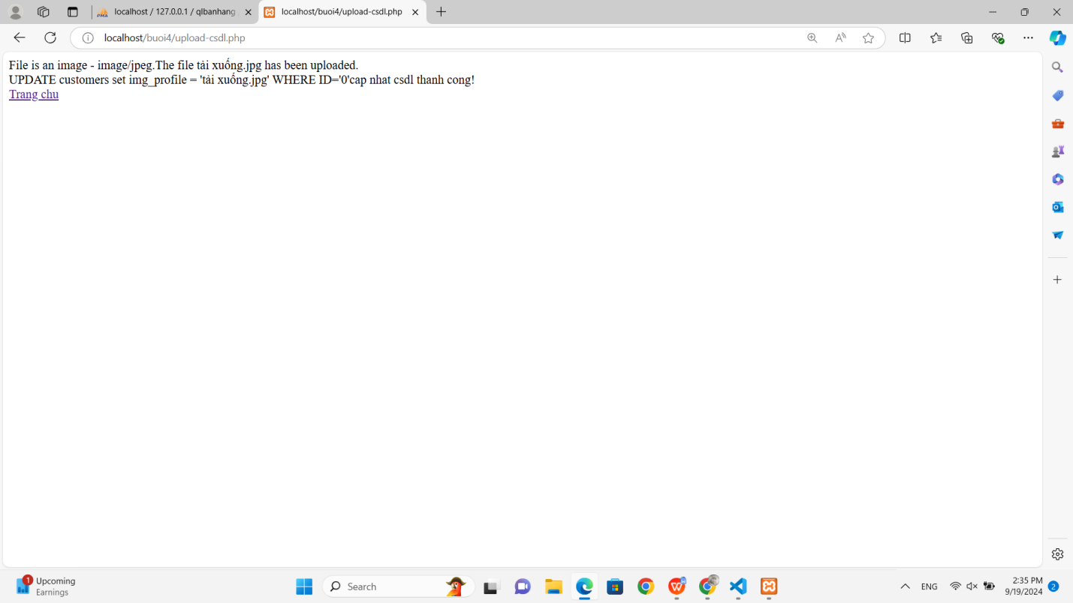

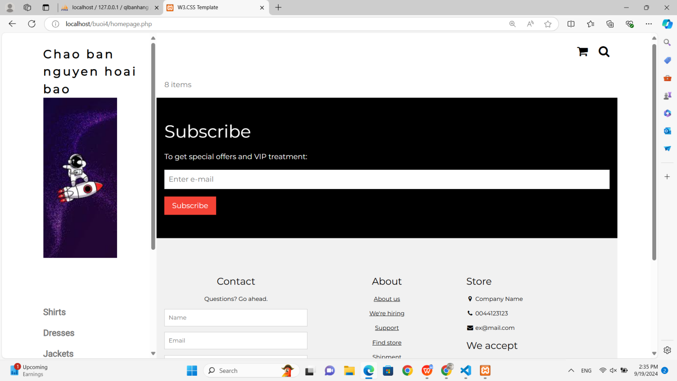

* Read-csv.php

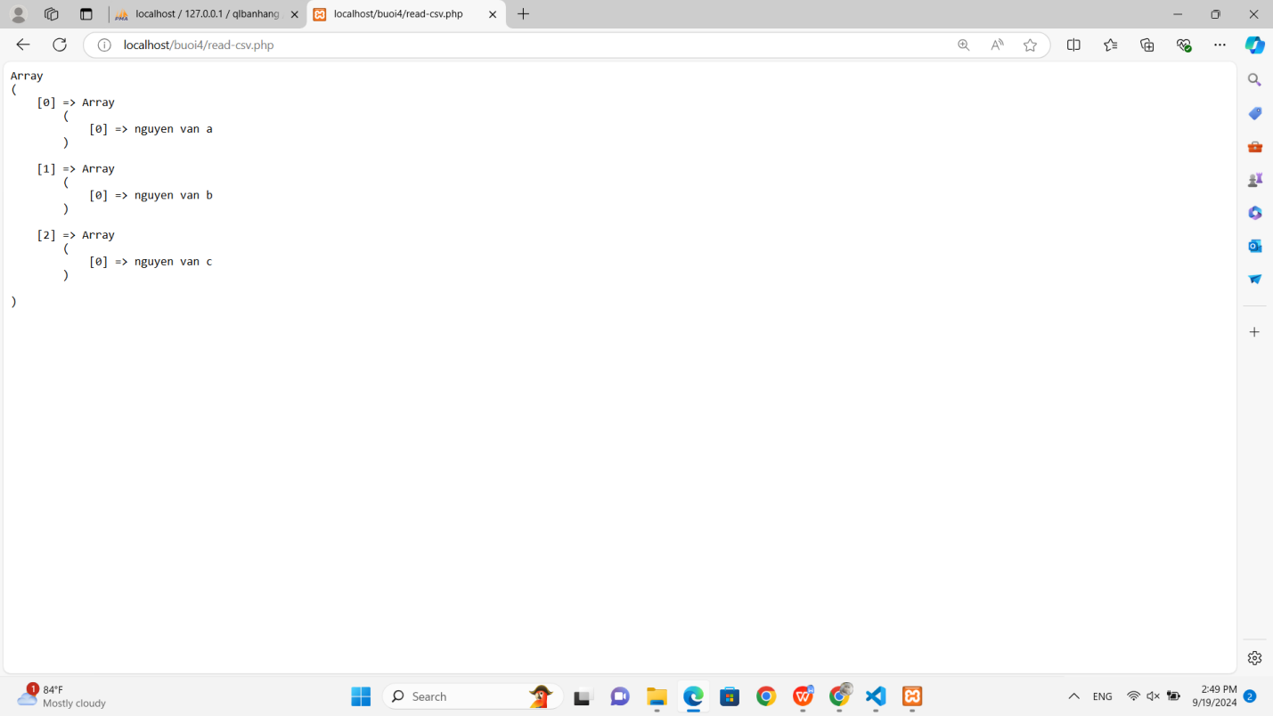

1. Trong vài trường hợp, hacker có thể sử dụng các kỹ thuật SQL Injection để hack hệ thống của bạn. Bạn hãy trình bày SQL Injection là gì và thử các ví dụ trình bày trong [1]. Ứng dụng kỹ thuật đó vào trang đăng nhập mà bạn đã tạo, chụp lại các kết quả.

* SQL Injection là một kỹ thuật chèn mã code, được sử dụng để tấn công các ứng dụng chứa dữ liệu (data-driven). Trong quá trình này, các lệnh SQL có hại được chèn vào một trường nhập nội dung để thực thi (ví dụ như để trích xuất nội dung từ cơ sở dữ liệu cho hacker).(Nguồn google search).
* Ví dụ:

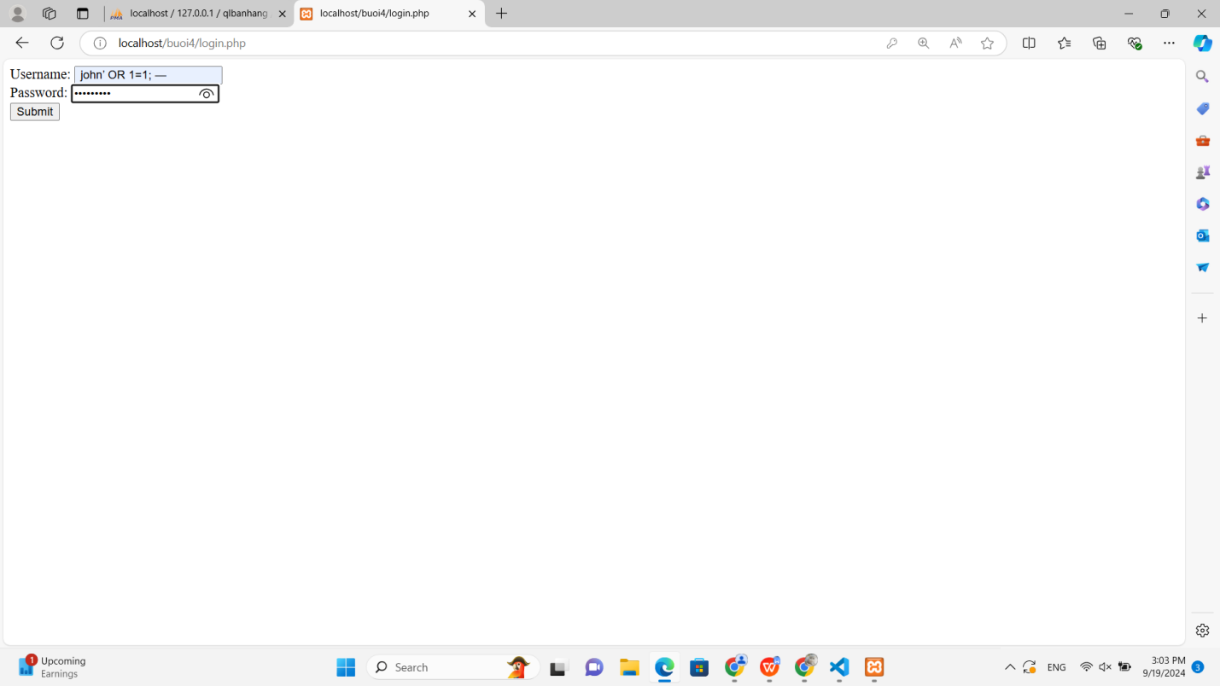

Kết quả:

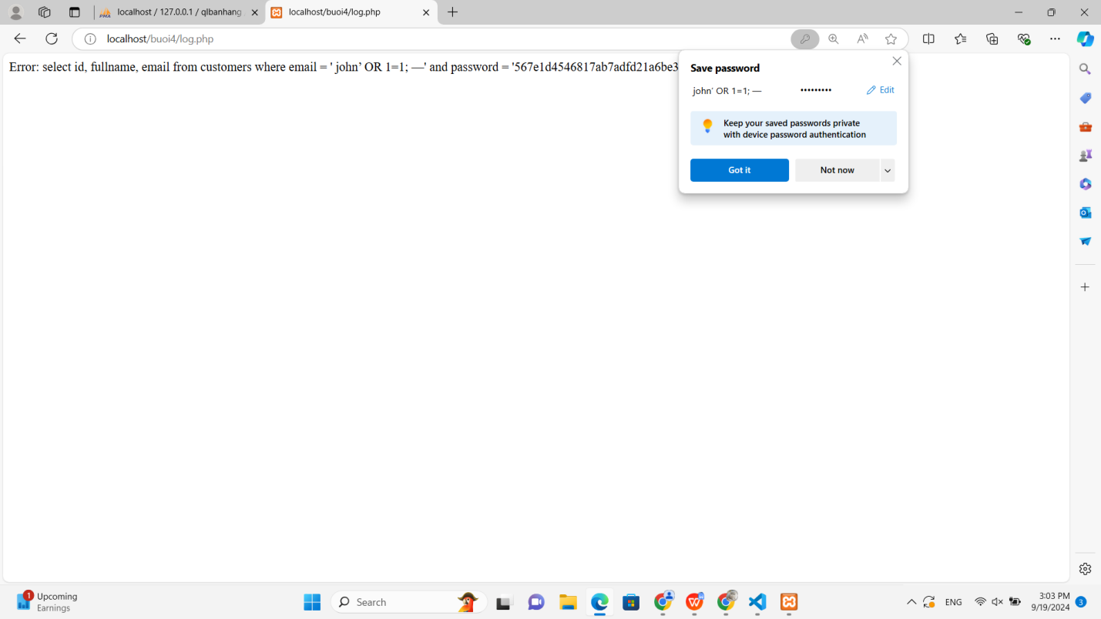

1. Dựa vào link[2], bạn hãy cho biết Cookie là gì, diễn giải ý nghĩa các tham số trong setcookie(). Cách lưu, lấy, xóa giá trị trong cookie.

* Cookie là các tệp được trang web người dùng truy cập tạo ra. Cookie giúp trải nghiệm trực tuyến của bạn dễ dàng hơn bằng cách lưu thông tin duyệt web. Với cookie bạn có thể duy trì trạng thái đăng nhập của bạn, ghi nhớ tùy chọn trang web và cung cấp nội dung phù hợp với vị trí người dùng.
* Các tham số trong setcookie():
  + Name: Thiết lập tên của cookie và nó được lưu trữ trong một biến môi trường là HTTP_COOKIE_VARS. Biến này được sử dụng khi truy cập vào cookie.
  + Value: Thiết lập giá trị của biến name và nó là nội dung mà bạn thực sự muốn lưu trữ.
  + Expiry: Chỉ ra hạn sử dụng của cookie. Thời gian tính bằng giây từ 1/1/1970. Sau thời gian này, cookie sẽ không thể truy cập. Nếu tham số này không được thiết lập thì cookie sẽ tự động hết hiệu lực khi trình duyệt bị đóng.
  + Path: Xác định các thư mục mà cookie có hiệu lực. Một ký tự dấu gạch chéo duy nhất (/) cho phép cookie có hiệu lực đối với tất cả các thư mục.
  + Domain: Xác định tên miền. Tất cả các cookie chỉ có hiệu lực cho tên miền đã đưa ra.
  + Security: Nó có thể được thiết lập thành 1 để chỉ rằng Cookie này chỉ được gửi bằng truyền dẫn an toàn sử dụng HTTPS, ngược lại nếu thiết lập thành 0, nó có nghĩa rằng cookie có thể gửi bằng HTTP thông thường.
* Cách lưu, lấy, xóa giá trị trong cookie.
* Lưu cookie:setcookie($name, $value, $expire, $path, $domain).
* Lấy cookie: $bien = **$_COOKIE['cookie_name']**
* Xóa cookie: setcookie("username", "", time()-3600);

1. Dựa vào link[3], bạn hãy cho biết Session dùng để làm gì. Cách lưu, lấy, xóa giá trị trong Session.

* Session dùng để lưu thông tin đăng nhập, giỏ hàng hoặc những dữ liệu mang tính chất tạm thời.
* Cách lưu, lấy, xóa giá trị trong Session.
  + Lưu: **$_SESSION['session_name'] = $session_value**
  + Lấy: **$tenbien = $_SESSION['session_name']**
  + Xóa: **unset($_SESSION['session_name'])**

1. Bạn hãy so sánh Cookie và Session.

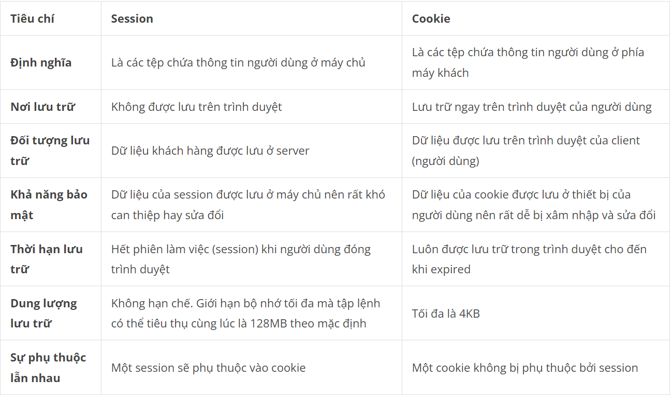

( nguồn: https://wiki.matbao.net/huong-dan-cach-phan-biet-giua-cookie-va-session/)

1. Chỉnh sửa các đoạn gán, khởi tạo, lấy giá trị cookie trong log.php và homepage.php thay bằng cách dùng Session. Tạo tập tin thoat.php để xóa các giá trị trong session, cookie thực hiện chức năng log out khỏi hệ thống.

* Log.php:

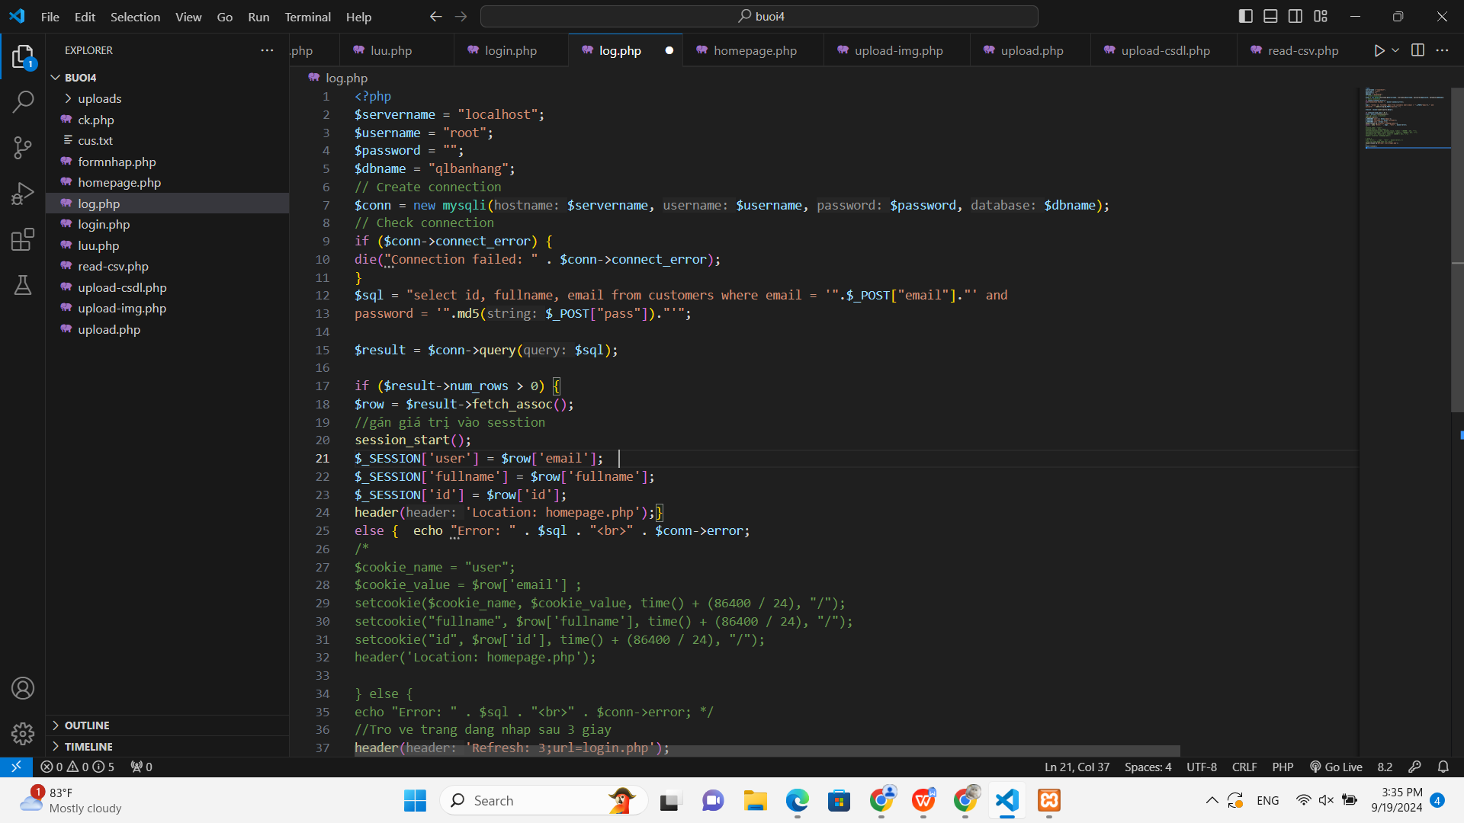

* Homepage.php:

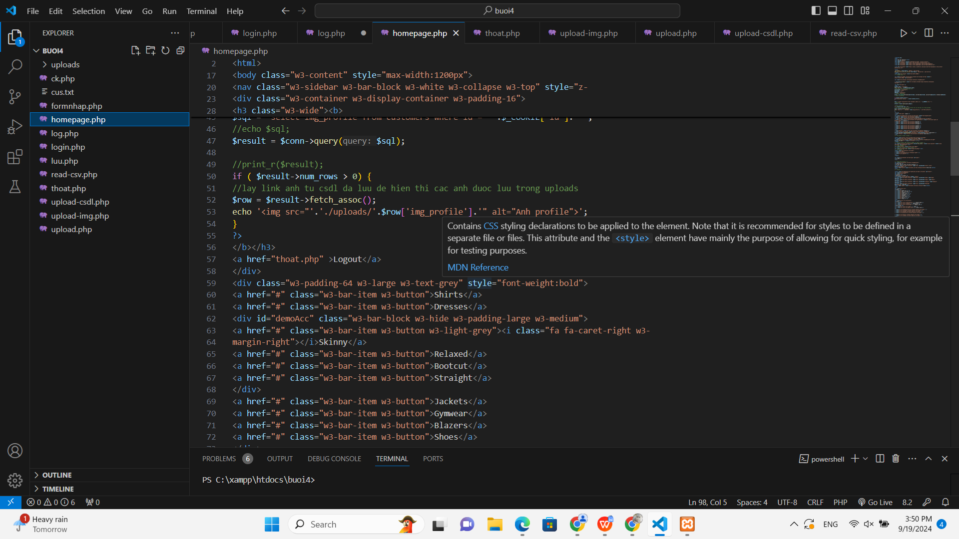

* Thoat.php:

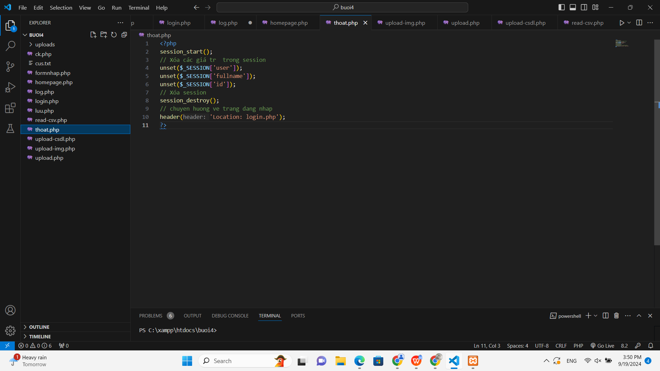

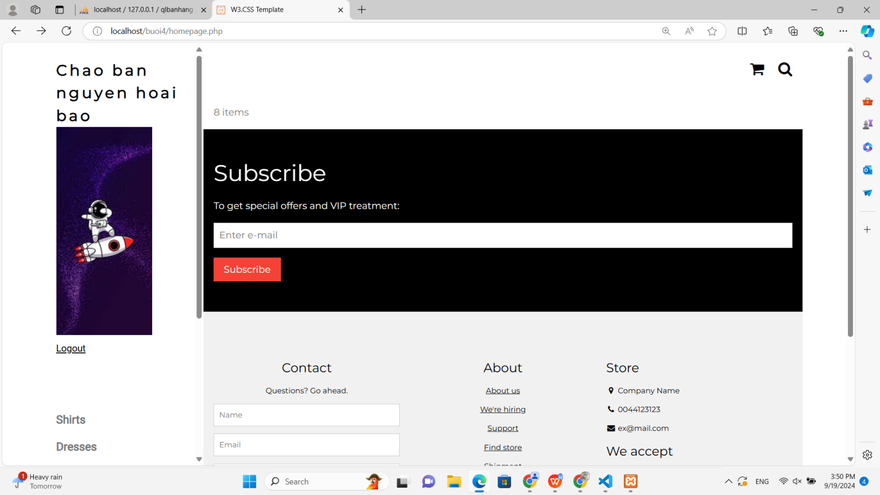

1. Bạn hãy tạo form sua_mk.php cho phép người dùng chỉnh sửa mật khẩu sau khi đăng nhập. Yêu cầu gồm 3 input: ô để nhập mật khẩu cũ, 1 ô để nhập mật khẩu mới, 1 ô cho phép nhập mật lại mật khẩu mới. Khi nhập xong cần đảm bảo: mật khẩu cũ là khớp với CSDL đang lưu, 2 ô nhập mật khẩu mới phải khớp với nhau và không giống với mật khẩu cũ, nếu đáp ứng điều kiện thì tiến hành băm mật khẩu với md5 và lưu mật khẩu mới vào CSDL.

* Sua_mk.php:

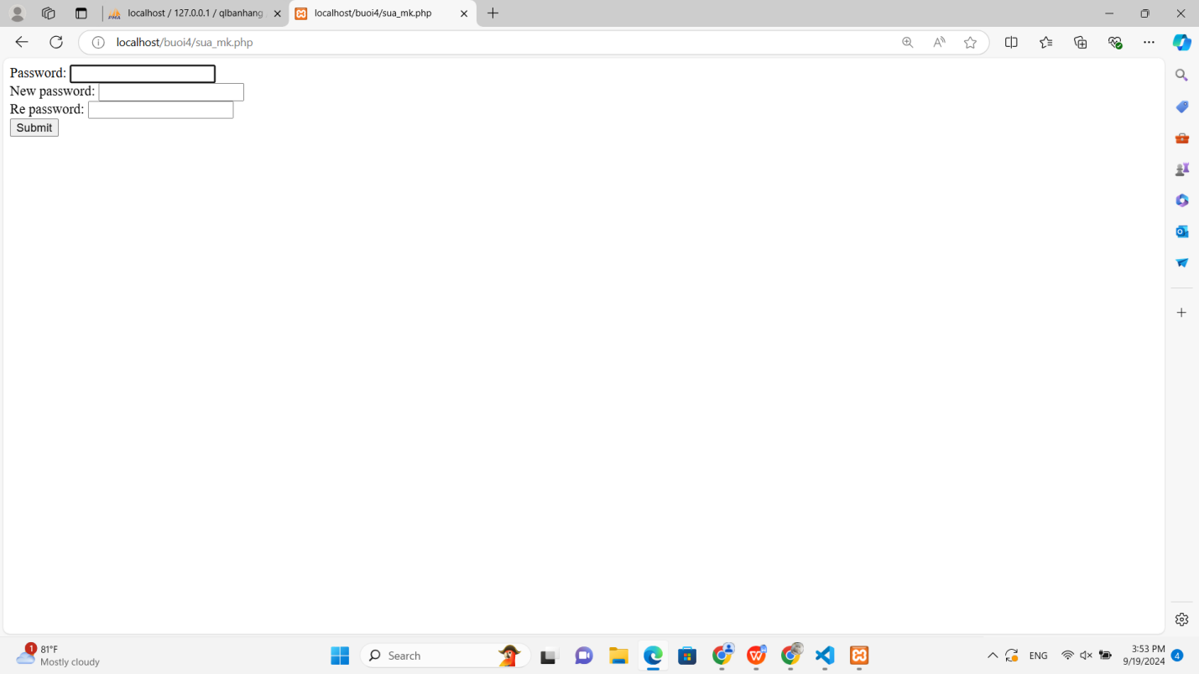

* Luu_mk.php

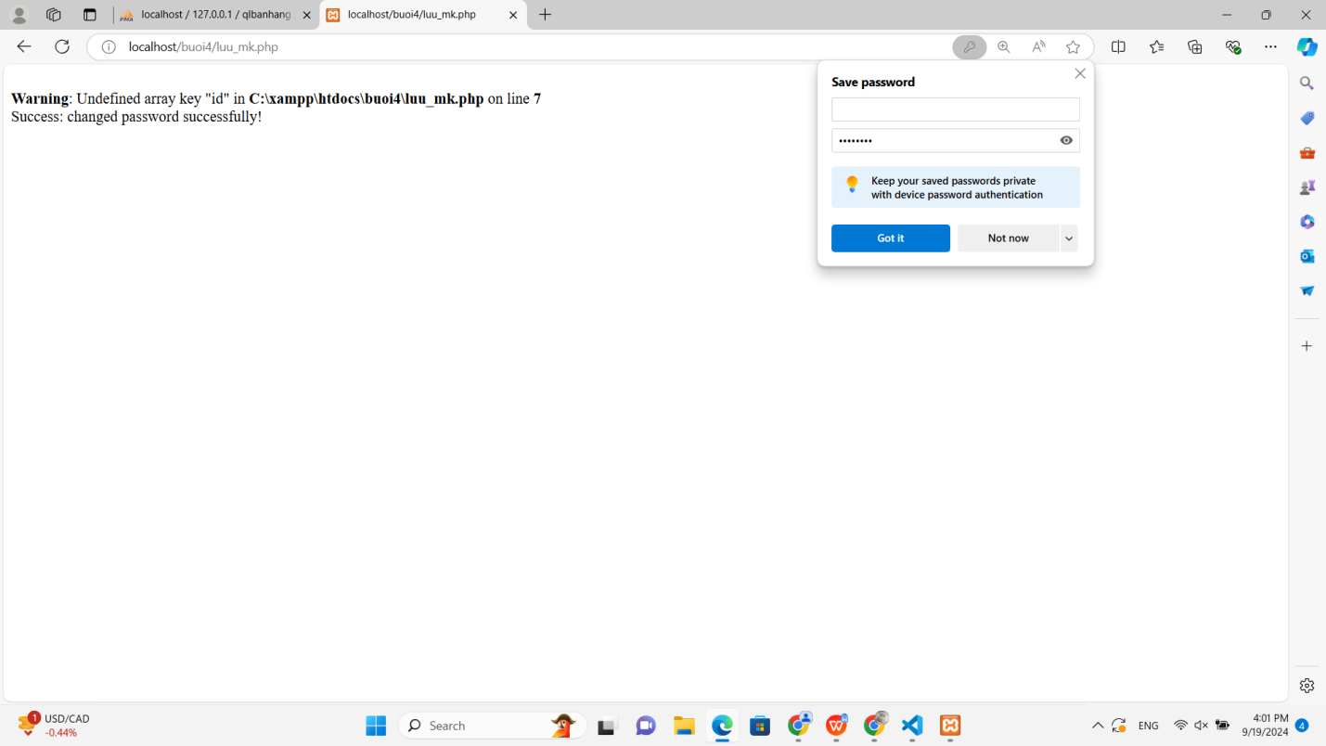

1. Bạn đọc trong[4] để tìm hiểu và mô tả các cơ chế, các hàm/thủ tục để thực hiện việc upload.

* is_file($path): trả về TRUE nếu $path tồn tại và là một file
* is_dir($path): trả về TRUE nếu $path tồn tại và là một thư mục
* file_exists($path): trả về TRUE nếu $path tồn tại và là một file hoặc thư mục
* getcwd(): trả về chuỗi biểu diễn thư mục hiện tại đang làm việc
* scandir($path): trả về một mảng chứa danh sách file và thư mục trong đường dẫn $path nếu $path là tên 1 thư mục tồn tại, nếu không trả về FALSE Chúng ta xem qua một ví dụ đơn giản liệt kê các file và thư mục hiện hành:

1. Bạn hãy đọc[5], mô tả chức năng của hàm này và các tham số trong hàm (tham khảo thêm từ read-csv.php).

Dưới đây là mô tả về chức năng của một số hàm quan trọng và các tham số

tương ứng trong hàm đó, dựa trên tài liệu từ trang web W3Schools và ví dụ về đọc

tệp tin CSV (read-csv.php):

-file_exists($filename): Kiểm tra xem một tệp tin có tồn tại hay không.

- $filename: Tên hoặc đường dẫn tới tệp tin cần kiểm tra.Trả về true nếu tệp tin tồn tại, ngược lại trả về `false`.

- is_file($filename): Kiểm tra xem một tệp tin có phải là một tệp tin hay không.

- $filename: Tên hoặc đường dẫn tới tệp tin cần kiểm tra.Trả về `true` nếu tệp tin là một tệp tin, ngược lại trả về `false`.

- file_get_contents($filename): Đọc nội dung của một tệp tin và trả về dưới dạng

một chuỗi.

- $filename: Tên hoặc đường dẫn tới tệp tin cần đọc.Trả về nội dung của tệp tin dưới dạng chuỗi, hoặc `false` nếu có lỗi xảy ra.

- fopen($filename, $mode): Mở một tệp tin hoặc URL.

- $filename: Tên hoặc đường dẫn tới tệp tin cần mở.

- $mode: Chế độ mở tệp tin, ví dụ: "r" (mở tệp tin chỉ để đọc), "w" (mở tệp tin

để ghi, xóa nội dung cũ), "a" (mở tệp tin để ghi, giữ nội dung cũ). Trả về một con trỏ tệp tin (file pointer) hoặc `false` nếu có lỗi xảy ra.

- fgets($file) và fgetcsv($file): Đọc một dòng từ tệp tin.

- $file: Con trỏ tệp tin trả về từ hàm `fopen()`.

- fgets($file): Đọc một dòng từ tệp tin và trả về dưới dạng một chuỗi.

- fgetcsv($file): Đọc một dòng từ tệp tin và trả về dưới dạng một mảng chứa

các giá trị được phân tách bằng dấu phẩy (dùng cho đọc tệp tin CSV).

1. Bạn hãy tạo 1 tập tin csv ít nhất 10 dòng dữ liệu với các cột dữ liệu như bảng customer trong csdl qlbanhang. Tạo tập tin upload-csv.php với giao diện cho phép upload các tập tin csv, và tập tin upload-csv-processing để xử lý nút xử lý sự kiện upload file csv và đưa dữ liệu vào bảng customers trong CSDL. Gợi ý:
   * Xem cấu trúc của bảng customer, mở excel và nhập liệu lưu lại với định dạng CSV.
   * Tham khảo upload-img.php để thiết kế giao diện upload file
   * Tham khảo upload-csdl.php để thiết kế action xử lý việc upload file, chú ý chỉnh sửa loại tập tin chấp nhận các file csv. Tham khảo: [6],[7]. Ở đoạn sau khi upload thành công, bạn lấy tên file vừa upload đưa vào hàm đọc tập tin. Bạn tham khảo read-csv.php chỉnh sửa đọc dữ liệu từ csv đưa vào mảng để lần lượt thực hiện insert từng dòng dữ liệu trong csv vào CSDL.

* Bảng customer trong csdl csv.

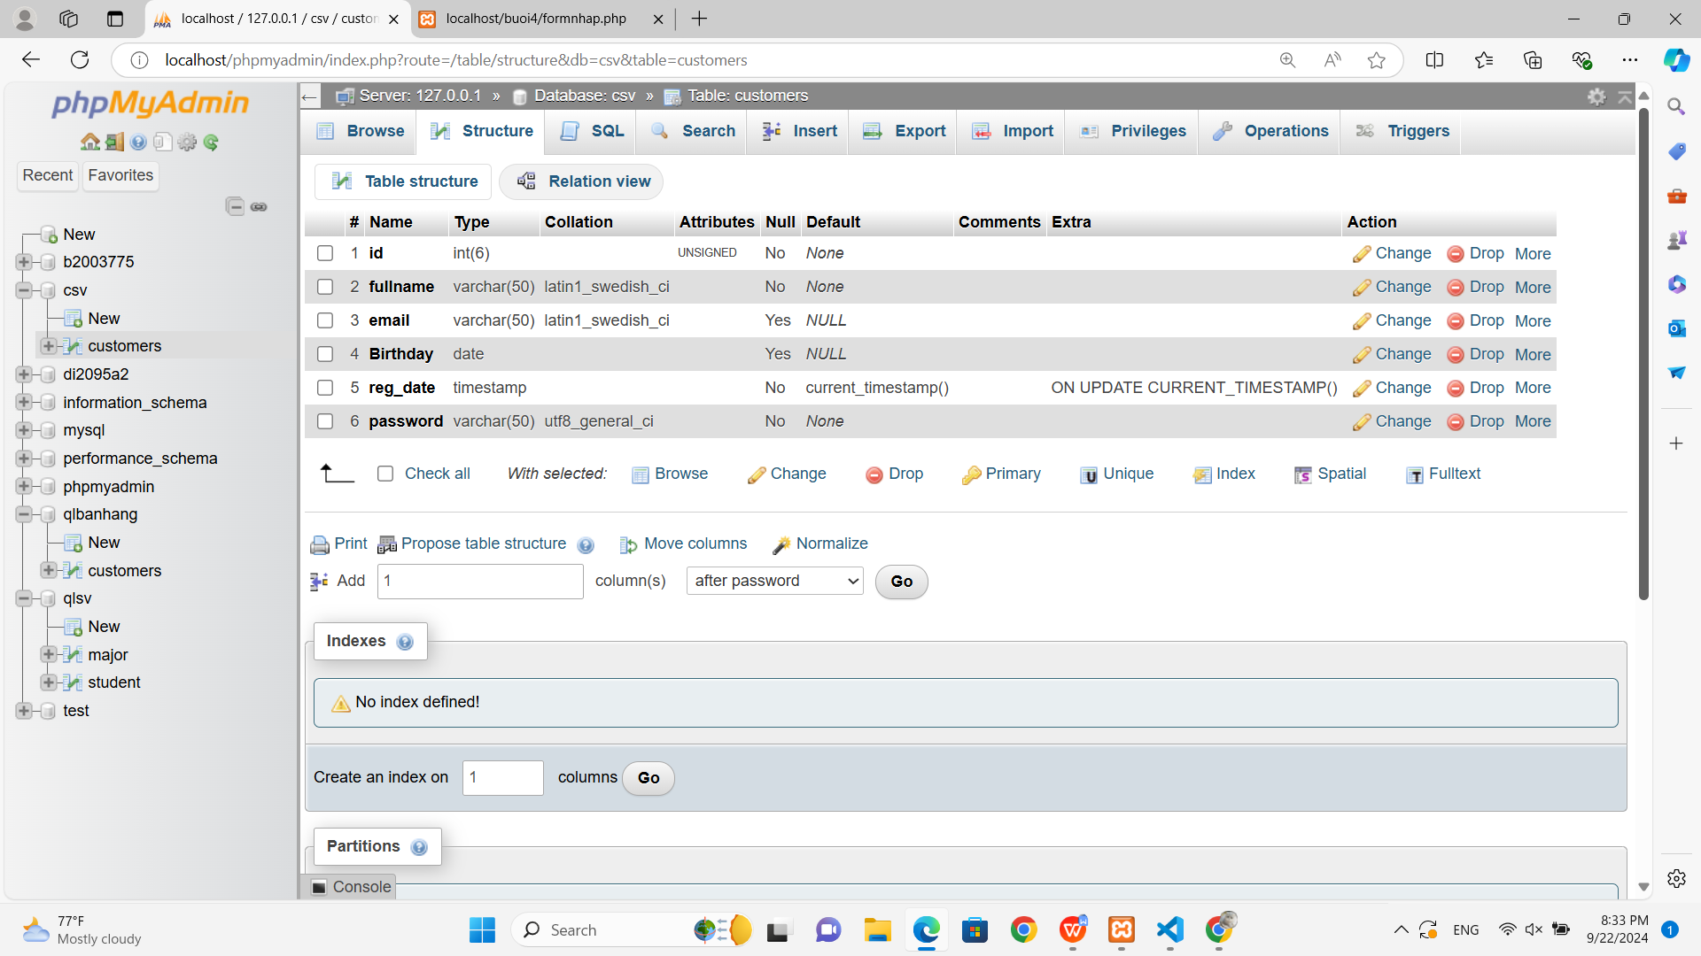

* Dữ liệu bảng customer.

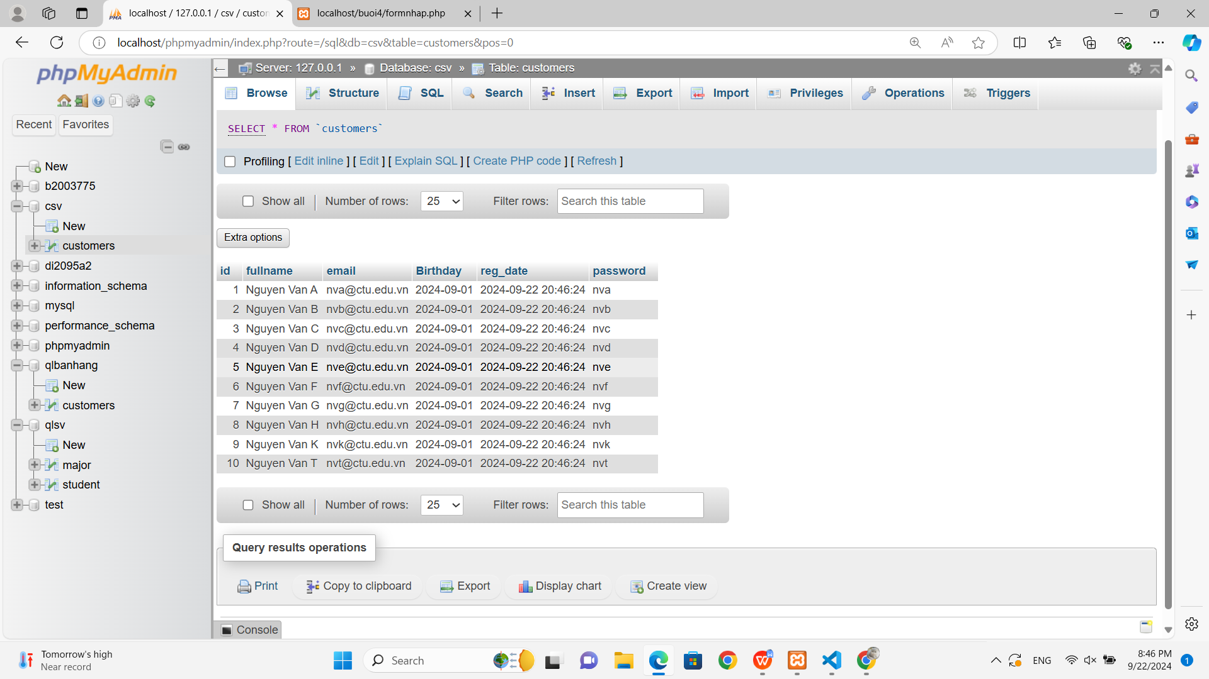

* Upload-csv.php

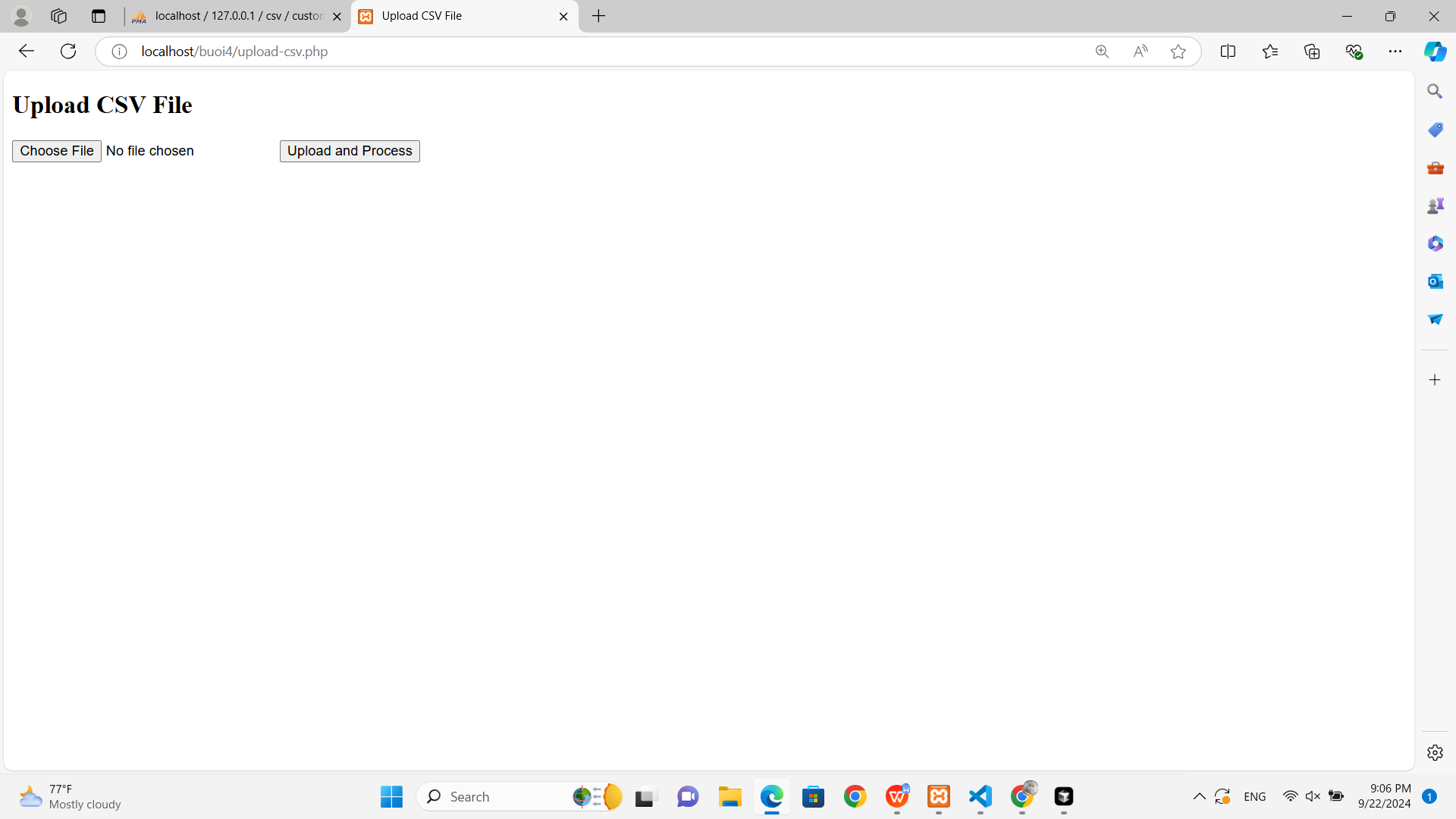

1. <https://www.w3schools.com/sql/sql_injection.asp>
2. <https://www.w3schools.com/php/php_cookies.asp>
3. <https://www.w3schools.com/php/php_sessions.asp>
4. <https://www.w3schools.com/php/php_file_upload.asp>
5. <https://www.w3schools.com/php/func_filesystem_file.asp>
6. <https://www.php.net/manual/en/features.file-upload.post-method.php>,
7. https://stackoverflow.com/questions/6654351/check-file-uploaded-is-in-csv-format